TEYXΟΣ 182 | 15Απριλίου2020

Καλή Ανάσταση, υγεία και γρήγορη κοινωνική  και οικονομική ανάκαμψη!  : | Πόσο ευάλωτες είναι χώρες της Ευρωζώνης στον κορωνοϊό  (Tomas Dvorak, Eurozone: Coronavirus likely to hit the periphery hardest, Oxford Economics, 16 March 2020)
 | Αλυσίδες αξίας | Ποσοστό πληθυσμού ηλικίας άνω των 65 ετών | Μερίδιο τουρισμού στην οικονομία | Μερίδιο μεταποίησης στην οικονομία | Ταχύτητα Internet | Ποσοστό αυτό-απασχολουμένων | Ποσοστό μικρών επιχειρήσεων | Κλίνες νοσοσκομείων | Συνολική βαθμολογία
Ελλάδα | -0,7 | 0,8 | 1,8 | -1,1 | 1,8 | 2,5 | 1,8 | 0,0 | 6,9
Ιταλία | -0,7 | 1,1 | 0,2 | 0,0 | 0,8 | 1,0 | 1,2 | 0,8 | 4,4
Πορτογαλία | -0,3 | 0,7 | 0,8 | -0,4 | -0,6 | -0,4 | 0,9 | 0,3 | 1,0
Βέλγιο | 2,3 | -0,4 | -0,8 | -0,5 | 0,1 | 0,1 | 0,2 | -1,1 | -0,1
Ολλανδία | 1,5 | -0,4 | -0,8 | -0,6 | -0,7 | 0,5 | -0,4 | 0,6 | -0,3
Ισπανία | -0,7 | -0,2 | 1,3 | -0,6 | -1,2 | -0,6 | 0,6 | 1,0 | -0,6
Ιρλανδία | -0,2 | -2,4 | -0,8 | 2,5 | 0,3 | -0,2 | -0,5 | 0,7 | -0,7
Αυστρία | 0,2 | -0,5 | 0,7 | 0,4 | 1,0 | -0,6 | -0,8 | -1,4 | -0,9
Φινλανδία | -0,4 | 0,7 | -1,0 | 0,2 | 0,1 | -0,6 | -0,9 | 0,7 | -1,3
Γερμανία | -0,2 | 0,7 | -1,0 | 0,9 | 0,2 | -0,9 | -1,4 | -1,9 | -3,7
Γαλλία | -0,9 | 0,0 | -0,4 | -0,8 | -1,6 | -0,8 | -0,7 | 0,4 | -4,8

Σημ.: Η βαθμολογία σε κάθε μεταβλητή δείχνει τη διαφορά σε σχέση με τις υπόλοιπες χώρες. Όσο μεγαλύτερη είναι ηβαθμολογία τόσο πιο ευάλωτη είναι η χώρα στον κορωνοϊό. Για να είναι συγκρίσιμες οι βαθμολογίες οι τιμές κανονικοποιούνται με βάση τη σχέση 𝑧 = (𝑥 − 𝑥̅)/𝜎, όπου 𝑧 είναι η βαθμολογία, 𝑥 η τιμή της μεταβλητής σε κάθε χώρα, 𝑥̅ η μέση τιμή των χωρών σε κάθε μεταβλητή και 𝜎 η τυπική απόκλιση των τιμών σε κάθε μεταβλητή. Η συνολική βαθμολογία προκύπτει από το άθροισμα των επιμέρους βαθμολογιών σε κάθε χώρα. Για παράδειγμα, το ποσοστό πληθυσμού ηλικίας άνω των 65 ετών στην Ελλάδα είναι 22%, το αντίστοιχο μέσο ποσοστό των χωρών του πίνακα είναι 20,1% και η τυπική απόκλιση 0,023. Συνεπώς, η βαθμολογία της Ελλάδας σε αυτή τη μεταβλητή είναι (22% - 20,1%)/0,023 = 0,8.
Δ01:Προβλέψεις Διεθνούς Νομισματικού Ταμείου (IMF, WorldEconomicOutlook, 14 April 2020)
 | ΑΕΠ  (ετήσια % μεταβολή) |  |  | Ανεργία  (% του εργατικού δυναμικού) |  |  | Ισοζύγιο Τρεχουσών Συναλλαγών  (% ΑΕΠ)
 | 2019 | 2020 | 2021 | 2019 | 2020 | 2021 | 2019 | 2020 | 2021
Ευρωζώνη | 1,2 | -7,5 | 4,7 | 7,6 | 10,4 | 8,9 | 2,7 | 2,6 | 2,7
Ελλάδα | 1,9 | -10,0 | 5,1 | 17,3 | 22,3 | 19,0 | -2,1 | -6,5 | -3,4
Ιταλία | 0,3 | -9,1 | 4,8 | 10,0 | 12,7 | 10,5 | 3,0 | 3,1 | 3,0
Ισπανία | 2,0 | -8,0 | 4,3 | 14,1 | 20,8 | 17,5 | 2,0 | 2,2 | 2,4
Γαλλία | 1,3 | -7,2 | 4,5 | 8,5 | 10,4 | 10,4 | -0,8 | -0,7 | -0,6
Γερμανία | 0,6 | -7,0 | 5,2 | 3,2 | 3,9 | 3,5 | 7,1 | 6,6 | 6,7
Ην. Βασίλειο | 1,4 | -6,5 | 4,0 | 3,8 | 4,8 | 4,4 | -3,8 | -4,4 | -4,5
ΗΠΑ | 2,3 | -5,9 | 4,7 | 3,7 | 10,4 | 9,1 | -2,3 | -2,6 | -2,8
Ιαπωνία | 0,7 | -5,2 | 3,0 | 2,4 | 3,0 | 2,3 | 3,6 | 1,7 | 1,9
Κίνα | 6,1 | 1,2 | 9,2 | 3,6 | 4,3 | 3,8 | 1,0 | 0,5 | 1,0

Δ02:Μερίδια κλάδων στην Ακαθάριστη Προστιθέμενη Αξία και επιπτώσεις από την πανδημία του κορωνοϊού (Eurostat, 2019)
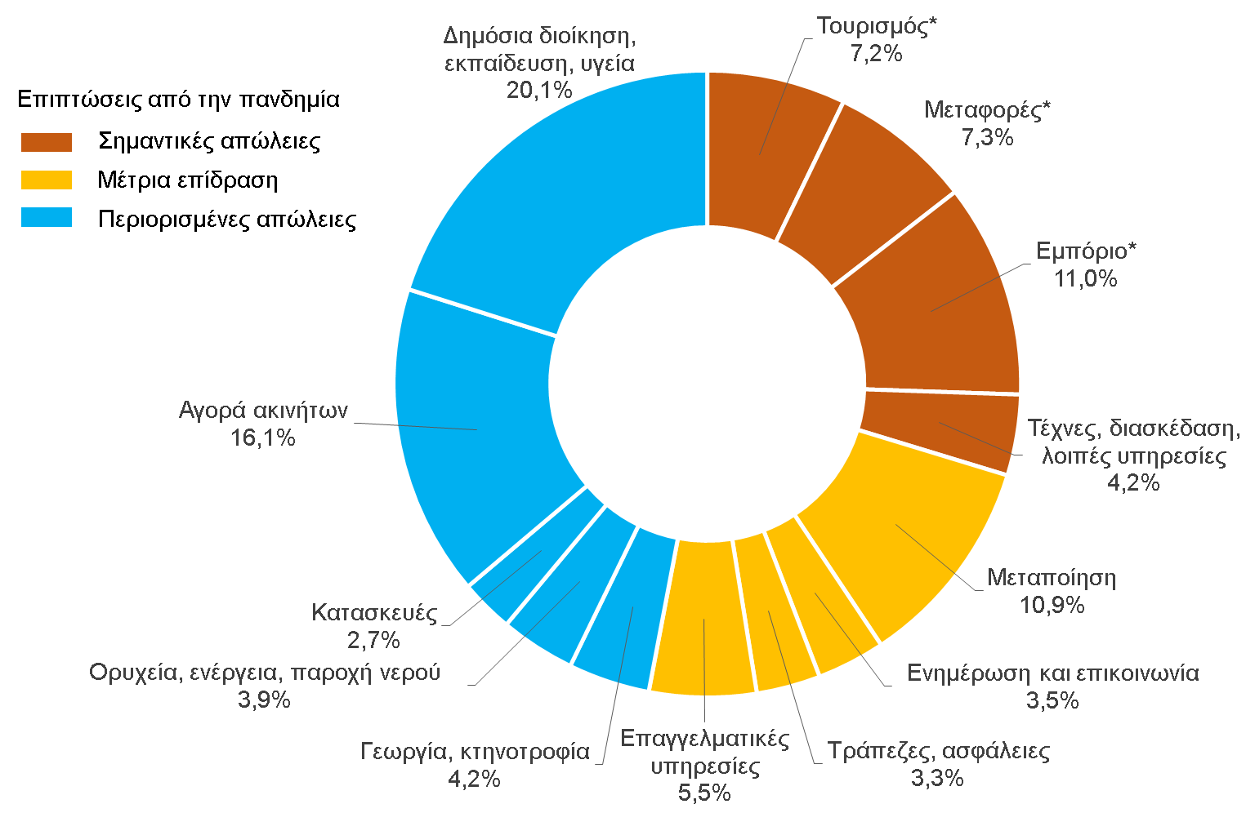
* Εκτίμηση 2019 με βάση στοιχεία 2017.

Δ03:Δυνητικήεπίπτωσηστηνοικονομικήδραστηριότητατωνμέτρωνπεριορισμούτηςεξάπλωσηςτουκορωνοϊού(ΟΟΣΑ, Evaluating the initial impactofCOVID-19 containment measures on economic activity, Μαρ. 2020)

.

Δ04: Ισοζύγιο προσλήψεων – αποχωρήσεων μηνός Μαρτίου ανά έτος
(ΕΡΓΑΝΗ, Μαρ. 2020)
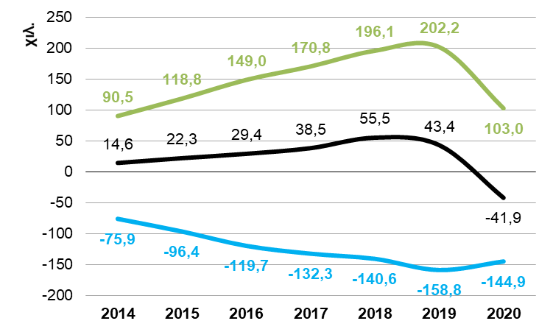

Δ05: Προσλήψεις, αποχωρήσεις και ισοζύγιο ανά Μήνα 2019 και 2020
(ΕΡΓΑΝΗ, Μαρ. 2020)
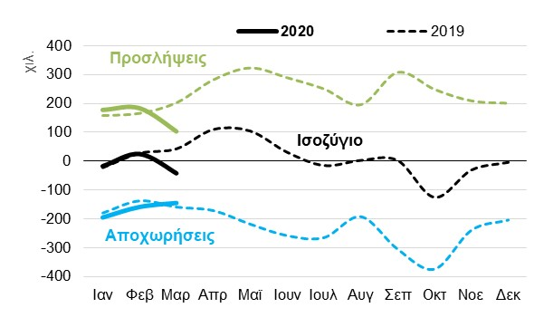

Δ06: Καθαρές θέσεις εργασίας ανά Μήνα 2019 και 2020
(ΕΡΓΑΝΗ, Μαρ. 2020)
